合肥长安汽车有限公司校园招聘简章

一、公司简介
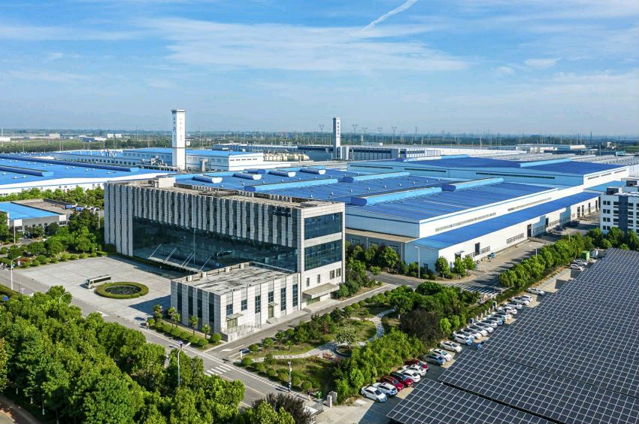
长安汽车拥有159年历史底蕴，37年造车积累，中国汽车四大集团之一，16个生产基地遍布全球，五国九地全球协同研发，研发实力连续5届10年居中国汽车行业第一，首批获得美国、中国自动驾驶道路测试牌照，实现我国首个长距离自动驾驶测试，持续打造世界顶尖人才聚集成长高低，两度入选央视“国家品牌计划”，领跑中国品牌汽车，向世界一流汽车企业迈进。
合肥长安汽车有限公司为重庆长安汽车股份有限公司全资子公司，为大型国有企业。注册于合肥高新技术产业开发区，拥有汽车生产完整的冲压、焊装、涂装、总装四大工艺生产线，工厂设计产能40万辆、最大产能60万辆，焊接等主线车间自动化率达90%以上，是生产长安汽车自主品牌的现代化智能工厂，目前有CS75PLUS、CS15、CS15EV、逸动DT 、新悦翔五大系列产品。其中CS75PLUS月销量三万左右，持续销售火爆。
二、招聘岗位
序号 | 招聘岗位 | 招聘人员身份 | 备注
1 | 冲压工 | 合同工 | 已毕业大专及以上学历
2 | 喷漆工 | 合同工 | 已毕业大专及以上学历；非吸烟人员
3 | 叉车驾驶员 | 合同工 | 已毕业大专及以上学历；须持叉车证
4 | 汽车性能检查工 | 合同工 | 已毕业大专及以上学历；须三年以上驾龄
5 | 机电维修工 | 合同工 | 已毕业大专及以上学历；须持电工证
7 | 汽车装配工 | 合同工、实习生 | 已毕业大专及以上学历；未毕业应届生可安排实习
8 | 汽车焊装工 | 合同工、实习生 | 已毕业大专及以上学历；未毕业应届生可安排实习
9 | 挤胶、打磨擦净工 | 合同工、实习生 | 已毕业大专及以上学历；未毕业应届生可安排实习；非吸烟人员
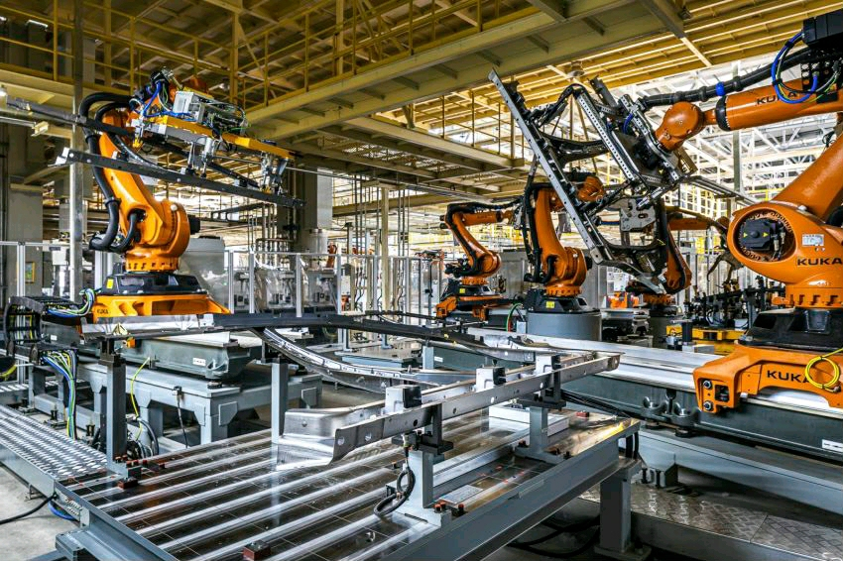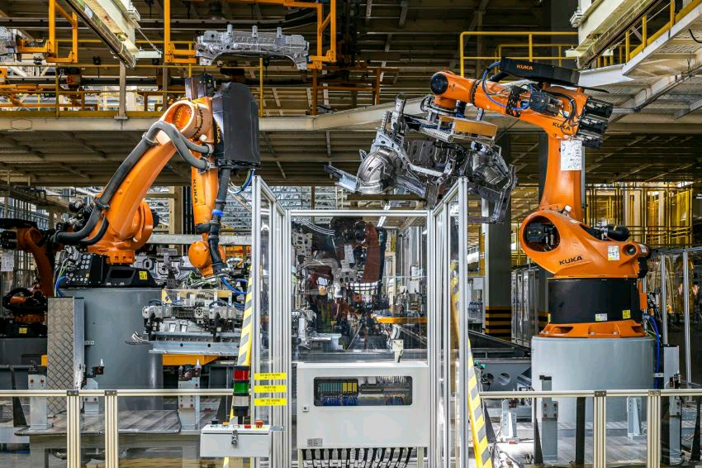
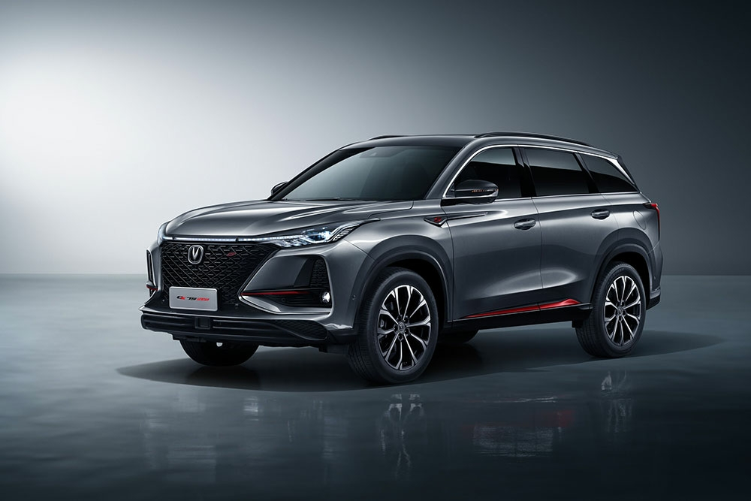
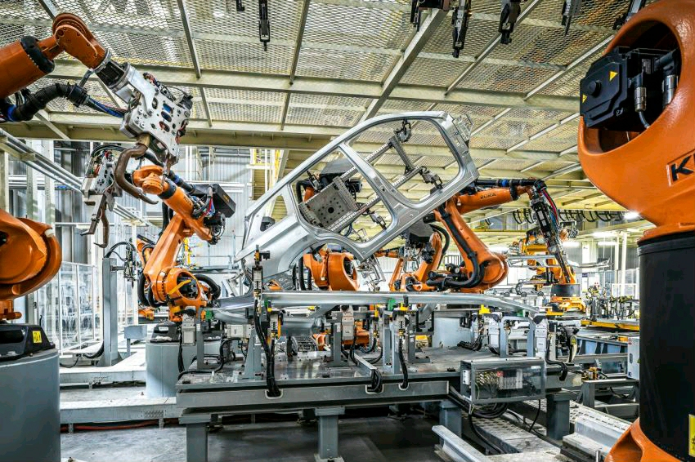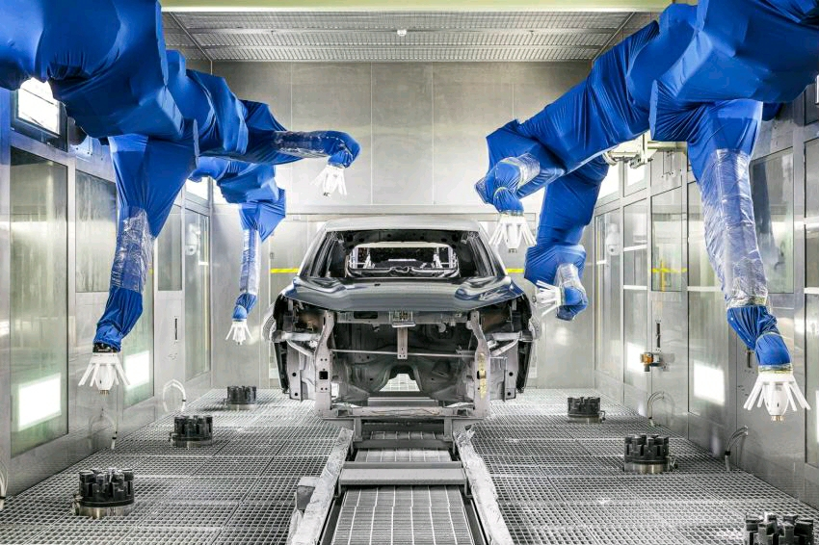
三、应聘条件
1、要求学历为全日制大专及以上，未毕业可安排实习；
2、熟悉汽车生产工艺，有相关工作经验者优先；
3、身体健康，能满足岗位要求。
四、薪酬福利
（一）薪酬待遇
1、工资：岗位+能力+绩效,月平均薪资4000-6000元。
2、年终奖：年终依据公司经营状况发放年终奖，通常为3-6个月固定薪酬。
3、其他奖项：符合公司规定条件的其他奖项
（二）工作时间
按综合工时工作制安排上班时间，原则上为5天8小时工作制。生产旺季通常为6天10小时双班工作制，超出时间支付加班加点费用。
（三）福利待遇
1、法定福利
（1）五险一金 （2）高温补贴 （3）取暖费 （4）清凉饮料费 （5）保健津贴 （6）法定休假
2、自主福利
（1）餐补 （2）免费住宿 （3）交通车 （4） 健康体检
（5）节日福利 (6)特殊岗位补贴 （7）购车折扣
（8）荣誉激励
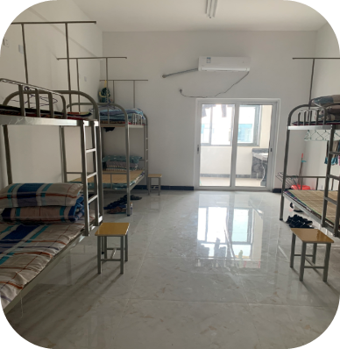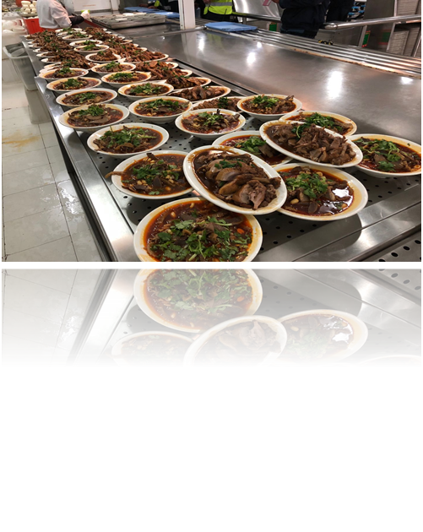
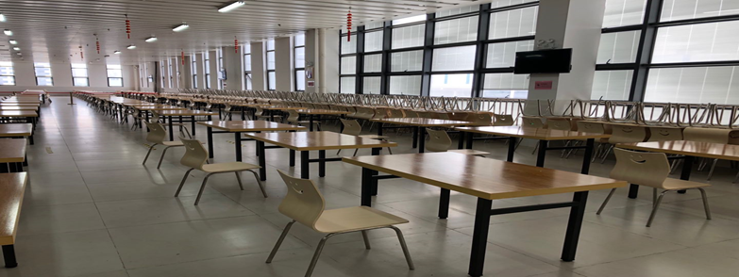
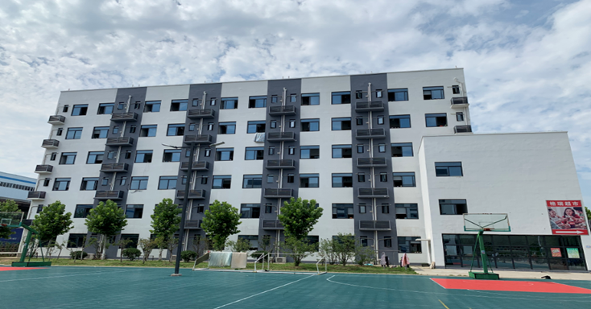

自强不息、自主创新、志存高远的合肥长安以诚挚的热情、广阔的平台邀请您的加盟！

公司全称：合肥长安汽车有限公司
公司地址：安徽省合肥市高新区大别山路966号
联系电话： 人力资源处王先生 0551-65842543
欢迎扫描下方二维码报名：


